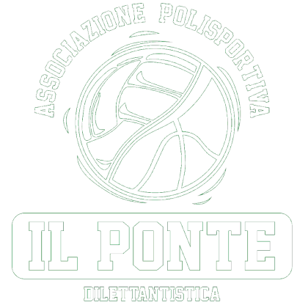

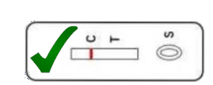

Obiettivo del progetto
Il progetto di screening antigenico per Sars Cov2 nasce dall’esigenza di una maggior tutela dei gruppi squadra della nostra Associazione, collegata alla ripresa delle attività sportive a partire da Febbraio 2021. La ripresa degli allenamenti in un momento ancora critico sotto il profilo epidemiologico, ha reso necessario dotarsi di uno strumento di monitoraggio del contagio all’interno dei gruppi squadra per dare elementi di maggior sicurezza, circa le condizioni di salute, agli atleti e di riflesso alle famiglie degli stessi, trattandosi per la maggioranza, di atleti minorenni, partecipanti ai campionati di categoria FIPAV. Questo percorso nasce come integrazione e supporto al protocollo FIPAV ed altre disposizioni ad esso collegate, che le squadre interessate hanno seguito fedelmente.
Personale impiegato
- Due infermiere professionali, in alternanza, per il prelievo e la processazione del tampone.
- Un medico sociale per il controllo del test e la refertazione.
- Covid Manager per coordinare le procedure.
Punto zero
Ogni squadra che si appresta a riprendere l’attività viene sottoposta, prima del primo allenamento, ad un giro di tamponi antigenici rapidi per SARS COV2 all’esito negativo dei quali gli atleti, hanno il via libera per allenarsi. Il possesso della certificazione medica prevista dalla legge e l’aderenza ai requisiti
previsti dal protocollo, sono gli altri elementi imprescindibili per praticare l’attività. A tale processo vengono sottoposti non solo gli atleti ma tutto il gruppo squadra: i tecnici, il custode dell’impianto, l’autista del pulmino, il Covid Manager, i dirigenti che possono avere un contatto più ravvicinato con gli atleti. Per i minorenni, il sottoporsi al tampone è vincolato a richiesta per lo stesso inoltrata da un genitore o esercente le funzioni genitoriali. La partecipazione allo screening di squadra è indispensabile per partecipare all’attività sportiva.
Follow-up
Il gruppo squadra viene successivamente sottoposto ad ulteriori giri di tamponi, a settimane alterne, al fine di monitorare lo stato di salute del team rispetto ad eventuali contagi da Covid 19. Permanendo la negatività, gli atleti possono proseguire nella pratica sportiva. In caso di assenza dell’atleta alla seduta si screening, lo stesso potrà riprendere ad allenarsi solo dopo aver effettuato il tampone prima dell’allenamento o della gara di prossima programmazione.
Utilizzo dei referti e loro conservazione
La documentazione di ciascuna seduta di screening ed i relativi referti, vengono conservati dalla Società per non meno di 3 settimane e restano a disposizione per eventuali controlli da parte delle autorità competenti, L’eventuale positività di un atleta sarà prontamente comunicata al servizio sanitario e parimenti, si attueranno tutte le procedure previste dal protocollo per la gestione dell’atleta sintomatico.
Smaltimento dei rifiuti
Il materiale prodotto dalla processazione dei tamponi come pure i DPI utilizzati e quant’altro rientri nella categoria di rifiuto sanitario, sarà
conferito in appositi contenitori, presso la Croce Verde di Morrovalle e Montecosaro, per il successivo corretto smaltimento.
Test kit utilizzato
Per il presente progetto verranno utilizzati i test per SARS COV2 commercializzati dalla ditta Vazyme, con relativa certificazione.
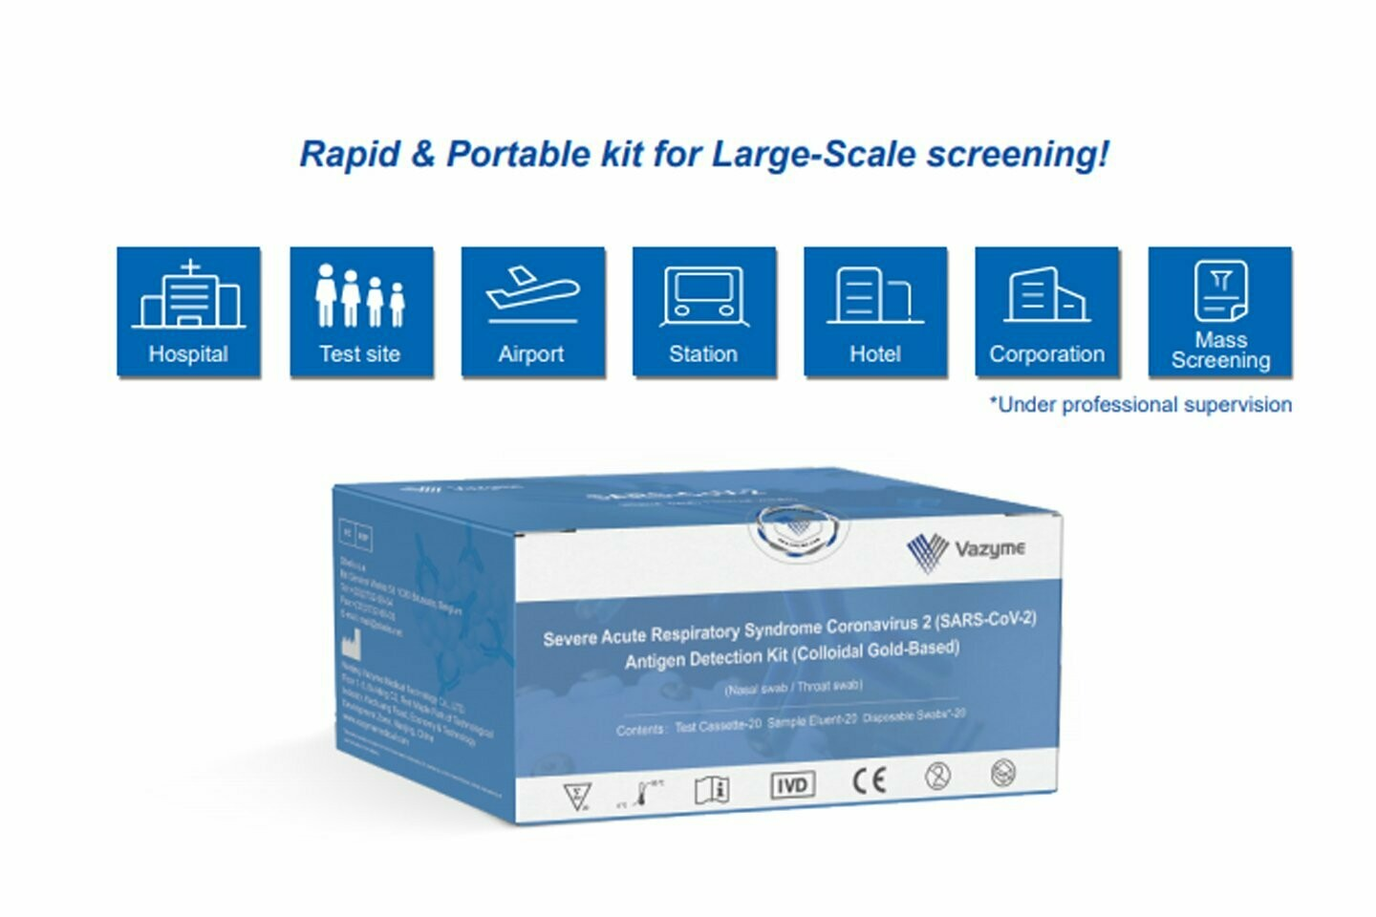

Maggiori info su: http://www.vazymebiotech.com/product/327.html

Morrovalle, 1 Febbraio 2021

